## Hvordan fjerne skribent etc. fra forsideartiklene.

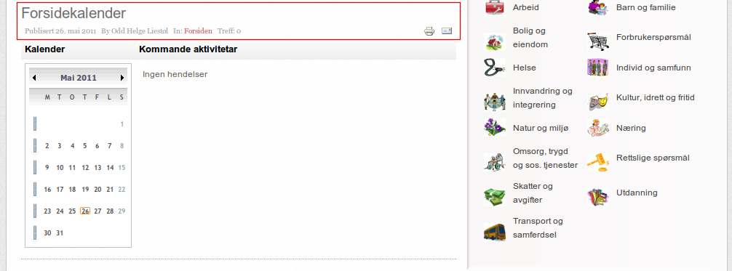

Figure

Siden artiklene på forsiden består av moduler ønsker vi å fjerne skribent etc. som merket i bildet.

Vi må da redigere artikkelen som vist i bildet under.

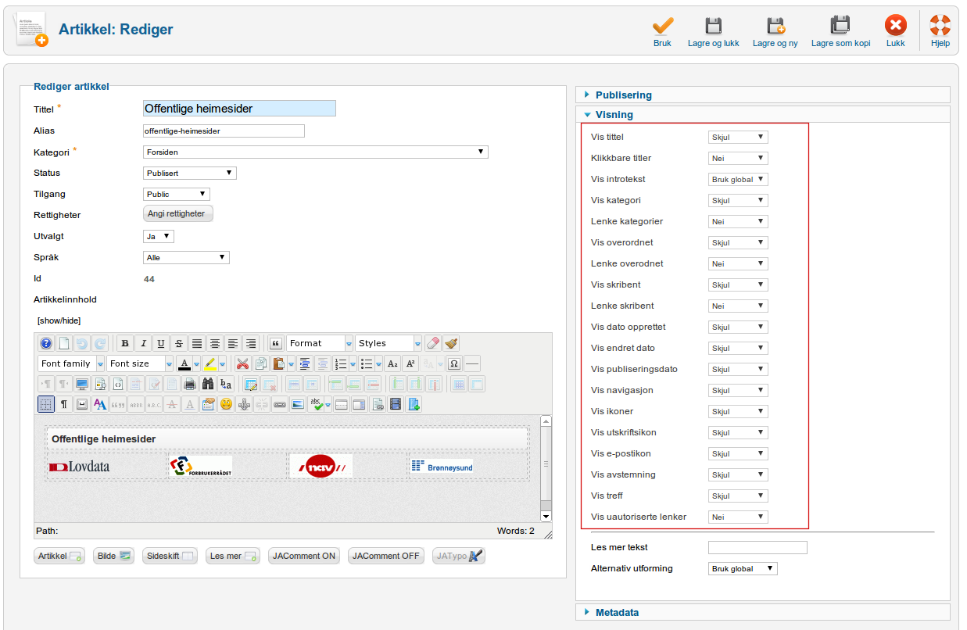

Figure

Marker alt slik som vist i bildet. Deretter må vi få menypunktet “Hjem” til å vise parameterne fra artikkel og dette gjøres som vist i det siste bildet.

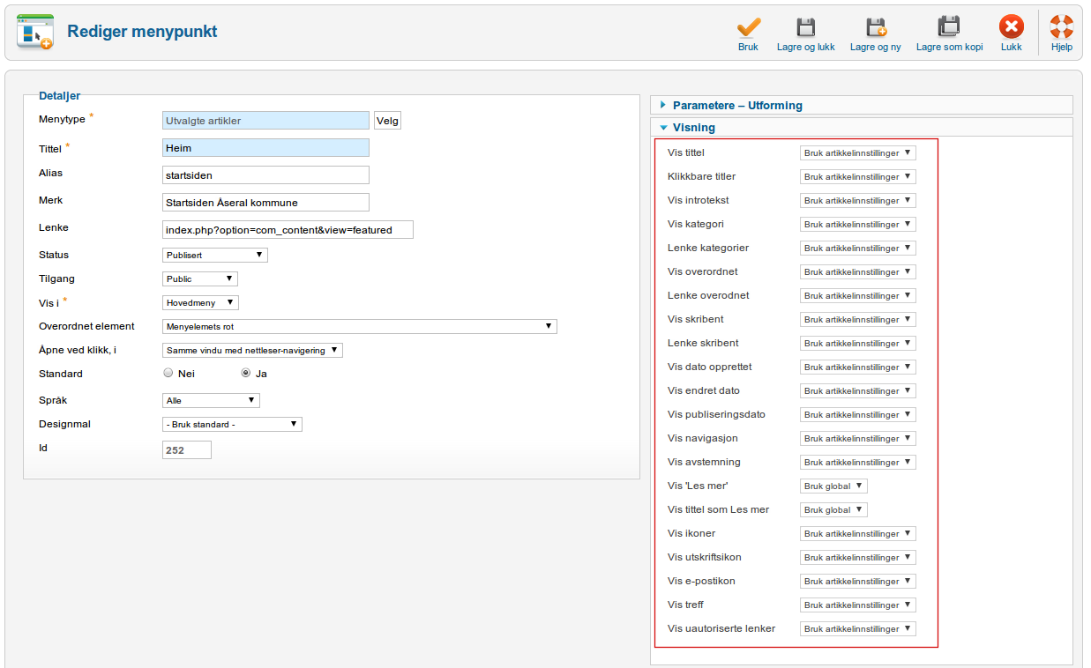

Figure

Og da skal resultatet bli som vist i det neste bildet

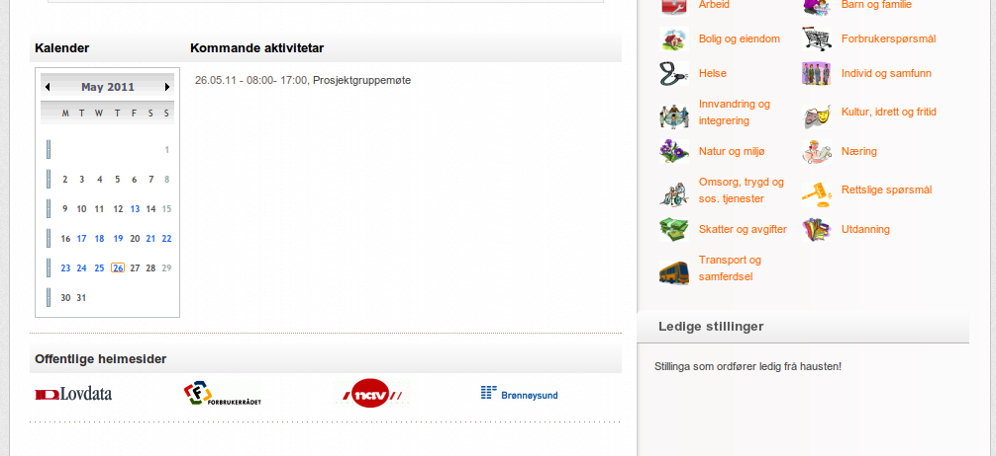

Figure

Modulene vises her i artikler men uten skribent, dato osv.